Δευτέρα, 12 Οκτωβρίου 2009

Tα παιδιά - λύκοι
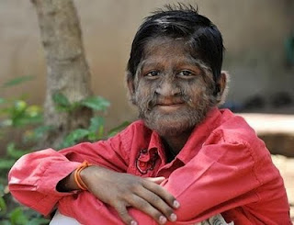Μπορεί να ακούγεται εξωφρενικό, όμως πριν από έναν αιώνα περίπου στην Ινδία ανακαλύφθηκαν παιδιά - λύκοι. Επρόκειτο για ανθρώπους που είχαν εγκαταλειφθεί στη ζούγκλα όταν ήταν μωρό και την ανατροφή τους αναλάμβανε κάποια λύκαινα που τα έβρισκε τυχαία. Τα παιδιά μεγάλωναν σαν λυκάκια, αποκτούσαν τις συνήθειες αλλά και την εμφάνιση των άγριων ζώων. Χαρακτηριστική είναι η περιγραφή του αιδεσιμότατου Σίνγκ, που σε μια αποστολή του το 1920 είχε βρει δύο παιδιά - λύκους.
Ο Σινγκ έγραψε στο ημερολόγιό του: "Πίσω από τους νεαρούς λύκους ερχόταν αυτό το πλάσμα, ένα αποκρουστικό ον του οποίου το σώμα, τα χέρια και τα πόδια ήταν φαινομενικά ανθρώπινα, αλλά το κεφάλι ήταν μια μεγάλη σφαίρα, μια μάζα που κάλυπτε τους ώμους και το στήθος. Δε φαινόταν παρά ένα περίγραμμα προσώπου, το οποίο, όμως, ήταν ανθρώπινο. Ακολουθούσε ένα δεύτερο τρομακτικό πλάσμα, ακριβώς το ίδιο με το πρώτο, αλλά πιο μικρό. Σε αντίθεση με τα μάτια των ανθρώπων, τα δικά τους μάτια ήταν λαμπερά και διαπεραστικά. Τελικά κατέληξα στο συμπέρασμα πως επρόκειτο για ανθρώπους..."

